26 de junho de 2025.
sergio pereira
pereira dev
pereiradev.solution@gmail.com
dev platform
análise 41
Table of Contents
1. Título Descritivo da Melhoria 2
2. Descrição Detalhada do Problema 2
2.1. Descrição da Causa Raiz (Antes) 3
2.2. Proposta para Implementação da Solução (Depois) 6
3. Discussão das Vantagens e Desvantagens 11
4. Impactos da Alteração 12

Com base em uma análise arquitetural completa e linha a linha do código-fonte fornecido no arquivo compilado_41.pdf, o projeto atingiu um notável estado de maturidade. As refatorações anteriores foram implementadas com sucesso: a UnitOfWork é corretamente injetada e seu ciclo de vida agora é encapsulado dentro da camada de Aplicação (Casos de Uso), eliminando o vazamento de abstração para a camada de Interface. A adesão à Arquitetura Limpa, DDD e aos princípios SOLID é exemplar na maior parte do código.
Contudo, a análise revelou uma nova oportunidade de melhoria que, uma vez implementada, solidificará ainda mais a separação de responsabilidades e a manutenibilidade do sistema. O problema identificado reside na duplicação da lógica de mapeamento de dados entre a camada de Domínio e a de Aplicação, violando o princípio DRY (Don’t Repeat Yourself).
A seguir, a documentação detalhada para esta oportunidade de melhoria.

1. Título Descritivo da Melhoria
Centralização da Lógica de Mapeamento em uma Classe UserMapper e sua Injeção de Dependência nos Casos de Uso.

2. Descrição Detalhada do Problema
O problema central é a duplicação da lógica de conversão de dados (mapeamento) entre a entidade de domínio User e o UserDTO. Atualmente, o projeto possui um módulo dedicado para esta tarefa,
mappers.py1, que define funções para essa conversão. No entanto, o módulo
use_cases.py ignora a existência desse centralizador e define sua própria função de mapeamento local, chamada user_to_dto.
Isso acarreta em dois problemas arquiteturais significativos:
- Violação do Princípio DRY (Don’t Repeat Yourself): A mesma lógica de negócio (como converter uma entidade User para um UserDTO) existe em dois locais distintos. Se a estrutura do UserDTO ou da entidade User mudar, o desenvolvedor precisará lembrar de atualizar a lógica em ambos os arquivos. Esquecer de atualizar um deles introduzirá inconsistências e bugs difíceis de rastrear.
- Violação do Princípio da Responsabilidade Única (SRP): O módulo use_cases.py tem como sua principal responsabilidade orquestrar a lógica de aplicação e o fluxo de dados. Ele não deveria ser responsável pelos detalhes de como uma entidade é transformada em um DTO. Essa é uma responsabilidade distinta que pertence a um componente de mapeamento.
Este acoplamento incidental entre a lógica de aplicação e a de transformação de dados torna o código menos coeso e mais frágil.

2.1. Descrição da Causa Raiz (Antes)
A causa raiz do problema é a implementação de uma função utilitária de mapeamento diretamente no escopo do módulo
use_cases.py , em vez de utilizar o módulo
mappers.py já existente4. Isso provavelmente ocorreu como um atalho de desenvolvimento para resolver uma necessidade local rapidamente, sem considerar a estrutura de mapeamento já estabelecida.
A ausência de um mecanismo formal de injeção de dependência para o componente de mapeamento também contribui para o problema. Como os casos de uso não recebiam um “mapper” em seu construtor, o caminho de menor resistência foi criar uma função local.

2.1.1. Fluxograma (Antes)
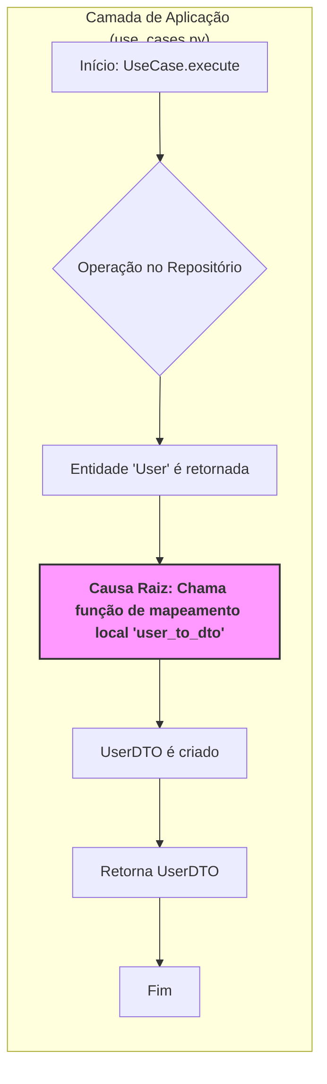

2.1.2. Diagrama de Classe (Antes)
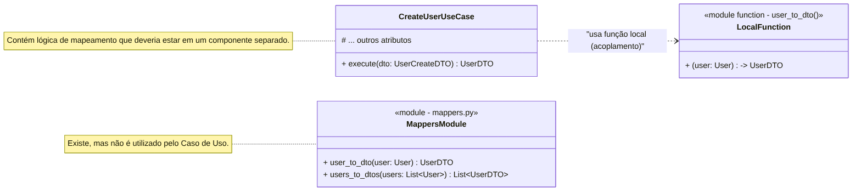

2.1.3. Diagrama de Sequência (Antes)
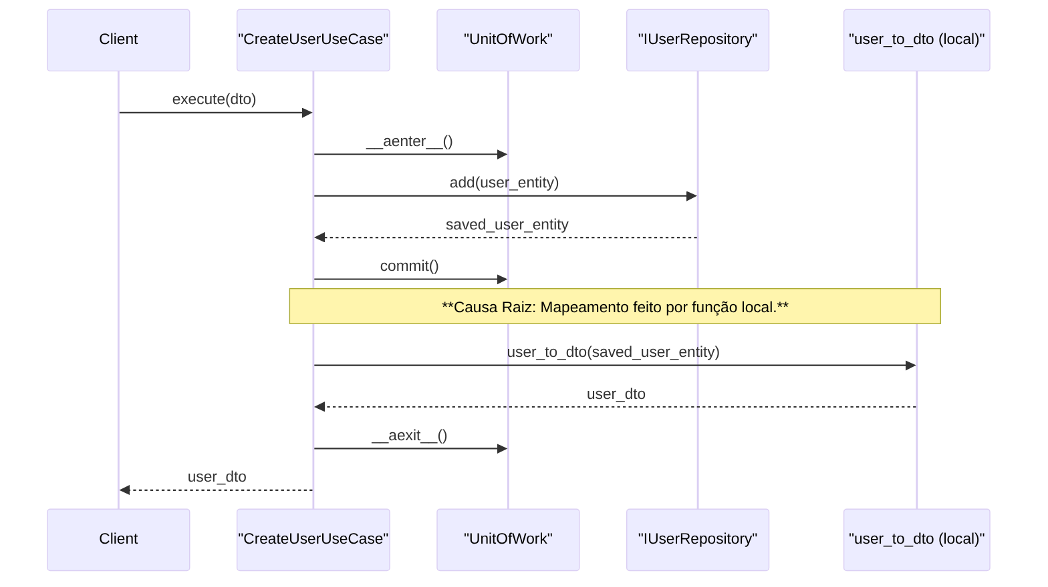

2.1.4. Trechos de Código (Antes)
Arquivo: use_cases.py (com a lógica duplicada)
Python
# ./src/dev_platform/application/user/use_cases.py
# ... (imports)
# Causa Raiz: Função de mapeamento definida localmente neste módulo.
def user_to_dto(user: User) -> UserDTO:
return UserDTO(
id=str(user.id),
name=user.name.value if hasattr(user.name, "value") else user.name,
email=user.email.value if hasattr(user.email, "value") else user.email,
)
class CreateUserUseCase(BaseUseCase):
# ...
async def execute(self, dto: UserCreateDTO) -> UserDTO:
async with self._uow:
# ... (lógica de negócio)
saved_user = await self._uow.user_repository.add(user_to_create)
await self._uow.commit()
# ...
# Uso da função local em vez do componente centralizado de mapeamento.
return user_to_dto(saved_user)
# ... outros casos de uso que também utilizam a função local user_to_dto
Arquivo: mappers.py (o componente correto, mas ignorado)
Python
# ./src/dev_platform/application/user/mappers.py
# -*- coding: utf-8 -*-
"""
Este módulo define os mapeadores para converter entre entidades User e seus Data Transfer Objects (DTOs),
permitindo a transferência de dados entre camadas da aplicação.
"""
from dev_platform.domain.user.entities import User
from dev_platform.application.user.dtos import UserDTO, UserCreateDTO, UserUpdateDTO
from typing import List
# A função que deveria ser utilizada
def user_to_dto(user: User) -> UserDTO:
return UserDTO(id=str(user.id), name=user.name.value, email=user.email.value)
# ... outras funções de mapeamento

2.2. Proposta para Implementação da Solução (Depois)
A solução consiste em refatorar o mappers.py para definir uma classe UserMapper coesa e injetar essa classe como uma dependência nos casos de uso.
- Criar a Classe UserMapper: Transformar as funções soltas em mappers.py em métodos de uma classe UserMapper. Isso facilita a injeção de dependência e agrupa a lógica de forma coesa.
- Injetar o Mapper na BaseUseCase: Adicionar o UserMapper como uma dependência no construtor da classe BaseUseCase, tornando-o disponível para todas as implementações de casos de uso.
- Atualizar a CompositionRoot: A CompositionRoot será responsável por instanciar UserMapper e injetá-lo ao criar os casos de uso.
- Refatorar os Casos de Uso: Remover a função user_to_dto local de use_cases.py e substituir todas as suas chamadas por self._mapper.to_dto(...).

2.2.1. Fluxograma (Depois)
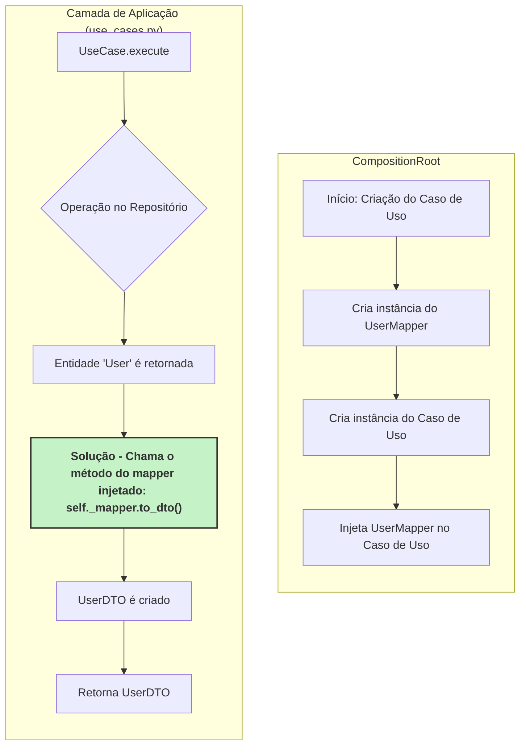

2.2.2. Diagrama de Classe (Depois)
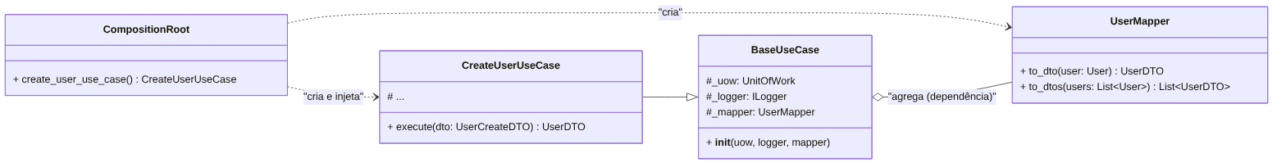
Diagrama Mermaid 5

2.2.3. Diagrama de Sequência (Depois)
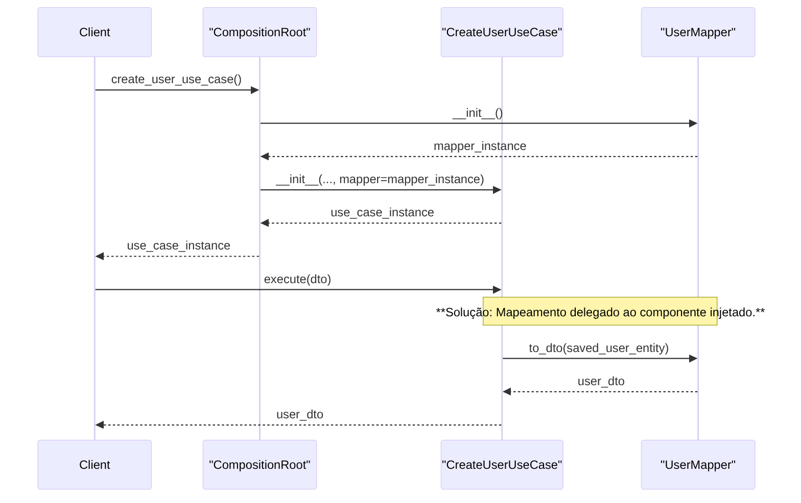
Diagrama Mermaid 6

2.2.4. Trechos de Código (Depois)
Arquivo: mappers.py (Solução Proposta)
Python
# ./src/dev_platform/application/user/mappers.py
from dev_platform.domain.user.entities import User
from dev_platform.application.user.dtos import UserDTO
from typing import List
class UserMapper:
"""Componente responsável por mapear entre Entidades User e DTOs."""
def to_dto(self, user: User) -> UserDTO:
"""Converte uma entidade User para UserDTO."""
return UserDTO(id=str(user.id), name=user.name.value, email=user.email.value)
def to_dtos(self, users: List[User]) -> List[UserDTO]:
"""Converte uma lista de entidades User para uma lista de UserDTOs."""
return [self.to_dto(user) for user in users]
Arquivo: use_cases.py (Solução Proposta)
Python
# ./src/dev_platform/application/user/use_cases.py
# ... (imports)
# A função local 'user_to_dto' foi REMOVIDA.
from dev_platform.application.user.mappers import UserMapper # Importa a classe
class BaseUseCase:
"""Classe base para casos de uso, agora com mapper injetado."""
def __init__(self, uow: UnitOfWork, logger: ILogger, mapper: UserMapper):
self._uow = uow
self._logger = logger
self._mapper = mapper # Mapper injetado
class CreateUserUseCase(BaseUseCase):
# O __init__ agora precisa aceitar o mapper e passá-lo para a superclasse.
def __init__(
self,
uow: UnitOfWork,
logger: ILogger,
mapper: UserMapper,
user_validator: UserValidatorService,
user_uniqueness_service: UserUniquenessService,
):
super().__init__(uow, logger, mapper)
self._user_validator = user_validator
self._user_uniqueness_service = user_uniqueness_service
async def execute(self, dto: UserCreateDTO) -> UserDTO:
async with self._uow:
# ... (lógica de negócio)
saved_user = await self._uow.user_repository.add(user_to_create)
await self._uow.commit()
# ...
# Solução: Usa o mapper injetado.
return self._mapper.to_dto(saved_user)
# Outros casos de uso (List, Get, etc.) seriam adaptados de forma similar.
Arquivo: composition_root.py (Solução Proposta)
Python
# ./src/dev_platform/infrastructure/composition_root.py
from dev_platform.application.user.mappers import UserMapper # Importa o novo mapper
class CompositionRoot:
def __init__(self, config: ConfigurationFacade, logger: ILogger):
self._config = config
self._logger = logger
# Solução: Cria uma instância única do mapper para ser reutilizada.
self._user_mapper = UserMapper()
# ...
def create_user_use_case(self) -> CreateUserUseCase:
uow = self.create_unit_of_work()
user_repository = uow.user_repository
return CreateUserUseCase(
uow=uow,
user_validator=self.user_domain_service(),
user_uniqueness_service=self.user_uniqueness_service(user_repository),
logger=self._logger,
# Solução: Injeta a instância do mapper.
mapper=self._user_mapper,
)
# ... outros métodos de criação de casos de uso seriam adaptados para injetar o mapper.

3. Discussão das Vantagens e Desvantagens

Vantagens da Alteração Proposta
- Garantia do Princípio DRY: Elimina completamente a duplicação da lógica de mapeamento, criando uma “Fonte Única da Verdade” no UserMapper. Manutenções futuras na lógica de conversão são feitas em um único lugar.
- Alta Coesão e Baixo Acoplamento: A lógica de mapeamento fica contida em seu próprio componente (UserMapper), aumentando a coesão. Os casos de uso não estão mais acoplados à implementação do mapeamento, apenas ao seu contrato (a classe UserMapper).
- Melhora na Testabilidade: Torna-se possível testar os casos de uso de forma mais isolada. Pode-se injetar um mock do UserMapper para verificar se ele foi chamado corretamente, sem depender da lógica de conversão real. Da mesma forma, o UserMapper pode ser testado isoladamente.
- Clareza Arquitetural: A dependência do caso de uso em um componente de mapeamento torna-se explícita através da injeção de dependência. Isso torna a arquitetura mais fácil de entender e seguir para novos desenvolvedores.
- Adesão ao SRP: Os casos de uso focam em sua responsabilidade principal (lógica de aplicação), delegando a responsabilidade secundária (transformação de dados) a um componente especializado.

Desvantagens ou Trade-offs da Alteração
- Aumento da Complexidade na Iniciação: A CompositionRoot ganha uma nova responsabilidade: instanciar e injetar o UserMapper. Os construtores dos casos de uso também ganham um novo parâmetro. Este é um trade-off clássico da injeção de dependência, onde a complexidade na construção dos objetos é trocada por uma enorme simplificação e desacoplamento no uso desses objetos. Para este projeto, o benefício supera em muito o custo.

4. Impactos da Alteração

Impactos no Código
- mappers.py: O arquivo precisa ser refatorado de funções para uma classe (UserMapper)5.
- use_cases.py: A função local user_to_dto deve ser removida6. A
- BaseUseCase precisa ser alterada para aceitar e armazenar a instância do mapper. Todos os construtores de casos de uso concretos devem ser atualizados para receber o mapper e passá-lo para o construtor da classe base. Todas as chamadas à antiga função local devem ser substituídas por chamadas a self._mapper.to_dto().
- composition_root.py: Deve ser atualizada para instanciar UserMapper e injetá-lo em todos os casos de uso que cria.

Impactos no Projeto
- Arquitetura: O impacto é altamente positivo. A mudança reforça a separação de responsabilidades e a modularidade do sistema. A arquitetura torna-se mais “limpa”, com dependências explícitas e um fluxo de dados mais claro entre as camadas.
- Manutenibilidade: A manutenibilidade do projeto é significativamente aprimorada. Reduz-se o risco de introduzir bugs por esquecimento ao modificar a lógica de DTOs, e o código se torna mais fácil de raciocinar e modificar.
- Escalabilidade (do Desenvolvimento): O padrão estabelecido facilita a adição de novas entidades e DTOs no futuro. A equipe saberá que para cada nova entidade, um novo Mapper deve ser criado e injetado, seguindo um padrão consistente em toda a aplicação.
- Desempenho: Não há impacto negativo esperado no desempenho. A criação da instância do UserMapper é uma operação leve que ocorre uma vez durante a composição do objeto na CompositionRoot.

